Köln, 09. April 2019
Hommel GmbH
Donatusstraße 24
50767 Köln
Deutschland

Kontakt
Sibylle Ebert
Telefon: 0221 5989-147
sebert@hommel-gruppe.de

Andreas Dziura
Telefon: 0221 5989-191
adziura@hommel-gruppe.de

www.hommel-gruppe.de

Komplexe Teile in einem Setup bearbeiten
Die Hommel Gruppe empfiehlt das Dreh-Fräszentrum Nakamura-Tome NTJ-100 für die Komplettbearbeitung komplexer Teile bis 175 mm Durchmesser und 650 mm Länge.

Als smartes Multitalent empfiehlt die Hommel Gruppe das 10-Achsen-Dreh-Fräszentrum NTJ-100 des japanischen Werkzeugmaschinenherstellers Nakamura-Tome. Durch zwei Revolver, davon einer um 185° schwenkbar, lassen sich mit dieser Maschine selbst komplexe Werkstücke mit schrägen Bohrungen, Gewinden, Anfräsungen und Fräskonturen bearbeiten - und das schnell, stückkostengünstig und vor allem in einem Setup.

Nakamura-Tome hat früh erkannt, dass die Komplettbearbeitung von Werkstücken, im Vergleich zur mehrstufigen Bearbeitung, unnötige Kosten einspart, denn es werden keine Sonderwerkzeughalter oder zusätzliche Spannmittel und Spannvorrichtungen für unterschiedliche Arbeitsschritte benötigt. Neben einer besseren Arbeitsplanung können durch den Wegfall von weiteren Umrüst- und Umspannvorgängen zudem die Werkstückqualitäten immens gesteigert und Auftragsdurchlaufzeiten enorm verkürzt werden. Mit der NTJ-100 bietet Nakamura-Tome das perfekte Dreh-Fräszentrum für die Komplettbearbeitung von Werkstücken mit einem maximalen Drehdurchmesser von 175 mm und bis zu einer Länge von 650 mm.

Bei der NTJ-100 liegen vier Maschinen-Achsen im oberen Revolver. Dieser Revolver ist als B-Achse um +/- 91 mm schwenkbar. Dabei indexiert die B-Achse mittels einer Hirthverzahnung mit 1°-Teilung und kann durch den Servoantrieb bis zu 4-achsig interpolieren. Die Positioniergenauigkeit liegt dabei bei 0,001° und lässt den Bediener durchweg erfolgreich verzahnen, wälzfräsen oder stoßen. Neben dem oberen Revolver integriert Nakamura-Tome bei der NTJ-100 außerdem einen weiteren unteren Revolver. Mit ihrer 24-fachen Indexierung haben beide Revolver eine Aufnahmekapazität von bis zu 96 Drehwerkzeugen. Insgesamt sind dadurch bis zu 24 einspindlige oder gar 48 doppelspindlige angetriebene Werkzeuge einsetzbar. Die angetriebenen Werkzeuge werden durch einen 7,1 kW Motor angetrieben. Durch die stabilen Werkzeugaufnahmen und einen Drehzahlbereich von 10 bis 6.000 min⁻¹ hat der Bediener die Möglichkeit, das Leistungsvermögen von Bohr- und Fräswerkzeugen vollkommen auszunutzen. Durch die freie Zuordnung beider Revolver zu den Spindeln können fast durchgehend zwei Werkzeuge gleichzeitig Späne abtragen. Eine optimale und schnelle Produktion von Werkstücken ist somit gewährleitest. Während vergleichbare Dreh-Fräszentren mit schwenkbarer Frässpindel oftmals bis zu 10 Sekunden für einen Werkzeugwechsel von Span-zu-Span benötigen, sind mit der NTJ-100 Span-zu-Span-Zeiten von 1,85 Sekunden möglich.

Die beiden Spindeln werden von einem 11kW starken Motor auf bis zu 6.000 min⁻¹ beschleunigt. Durch die perfekte Spindel-Synchronisation können sowohl im Drehbetrieb als auch im C-Achsen-Betrieb, beim Abstützen langer Werkstücke mit beiden Spindeln die Nebenzeiten um bis zu 65 % gesenkt werden.

Dass Nakamura-Tome dem Bediener mit der NTJ-100 die Möglichkeit geben möchte, unproduktive Nebenzeiten drastisch zu reduzieren, zeigt sich ebenfalls an der intelligent ins Maschinengehäuse integrierten Abgreifeinrichtung, welche die fertigen Werkstücke prozessparallel nach außen führt. Durch das Maschinenkonzept mit senkrechter Bettkonstruktion, welches dem Dreh-Fräszentrum gleichzeitig eine sehr hohe Steifigkeit verleiht, kann ein optionales Stangenlademagazin angebunden und die Maschine somit zur automatisierten Serienfertigung genutzt werden. Ebenfalls können Futterwerkstücke in Verbindung mit der dafür konzipierten Portal-Automation automatisiert bearbeitet werden.

In Sachen Steuerung rundet Nakamura-Tome das Maschinenkonzept der NTJ-100 mit der Fanuc 31i und der neuesten Nakamura-Tome eigenen Bedienoberfläche „NT Smart X“ ab und sorgt damit für eine einfache, schnelle und vor allem bedienerfreundliche Programmierung komplexer Geometrien.

Nähere Informationen finden Sie unter:
www.hommel-gruppe.de
503 Wörter, 4.002 Zeichen

Boilerplate Hommel Gruppe:
Die Hommel Gruppe, mit Hauptsitz in Köln, wurde im Jahr 1876 gegründet und ist heute die größte Beratungs-, Vertriebs- und Servicegesellschaft für Werkzeug- und Kreuzschleifmaschinen in Deutschland. Mit technologischem Know-how und der Erfahrung von rund 340 Mitarbeitern übernimmt die Hommel Gruppe den Neumaschinenvertrieb für die Hersteller Okuma, Sunnen, Nakamura-Tome, Quaser und Chevalier. Maßgeschneiderte vollumfassende Dienstleistungen rund um die CNC-Werkzeugmaschine, hochwertige Gebrauchtmaschinen, komplexe Fertigungssysteme und Automationslösungen sowie ein Präzisionswerkzeugservice und der Sonderwerkzeugbau runden das Portfolio ab. Aktuell betreut die Hommel Gruppe mehr als 20.000 Maschinen mit passgenauen und profitablen Lösungen für die wirtschaftliche Zerspanung.

Bilder zur Presseinformation:
Bild 1 | 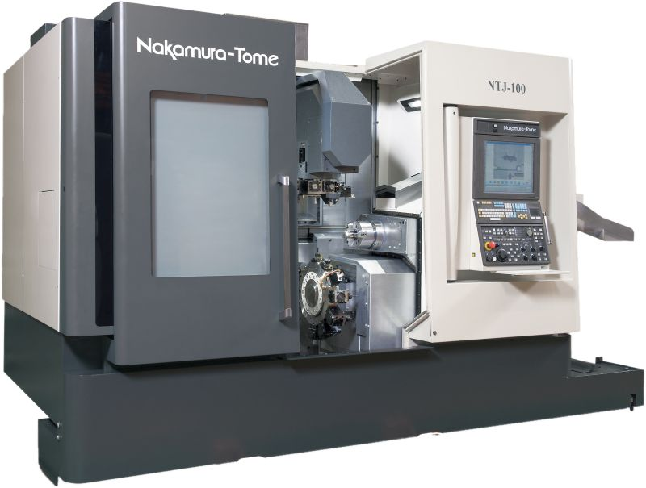 | Als smartes Multitalent empfiehlt die Hommel Gruppe das 10-Achsen-Dreh-Fräszentrum NTJ-100 des japanischen Werkzeugmaschinenherstellers Nakamura-Tome.  Bild: Hommel Gruppe

Bild 2 | 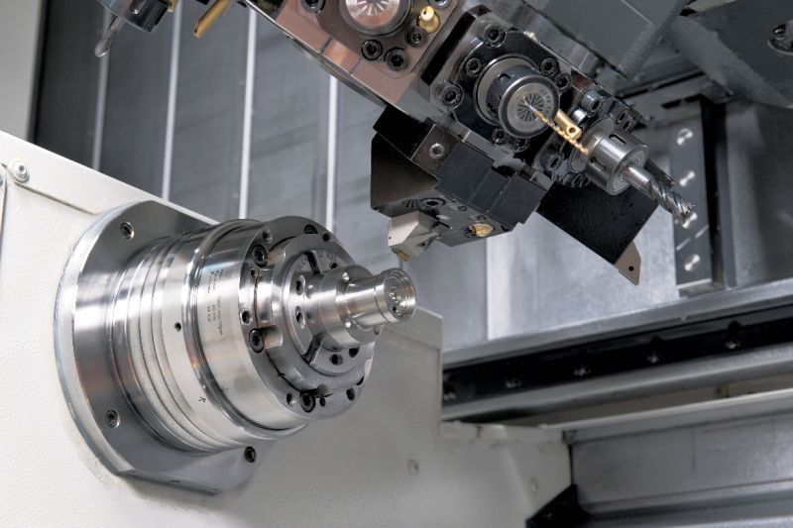 | Bei der NTJ-100 liegen vier Maschinen-Achsen im oberen Revolver. Dieser Revolver ist als B-Achse um +/- 91 mm schwenkbar.  Bild: Hommel Gruppe

Bild 3 | 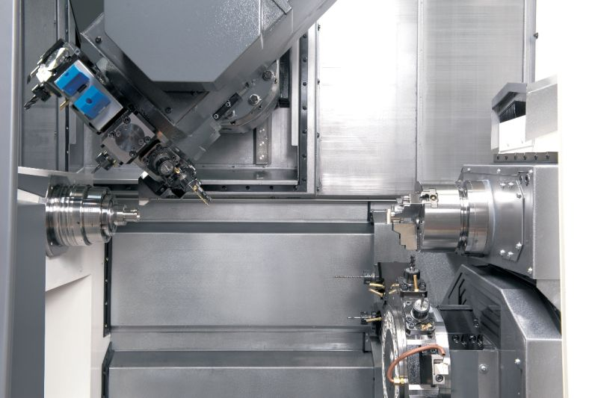 | Durch die freie Zuordnung beider Revolver zu den Spindeln können fast durchgehend zwei Werkzeuge gleichzeitig Späne abtragen.  Bild: Hommel Gruppe

Sie wünschen weitere Fotos für eine Veröffentlichung? Dann sprechen Sie
uns gerne an und wir übersenden Ihnen weiteres Bildmaterial.

Ansprechpartner: Andreas Dziura, Telefon: 0221 5989-191, adziura@hommel-gruppe.de

Darüber hinaus finden Sie unsere Presseinformationen und Fotos unter www.hommel-gruppe.de/presseportal/geschuetztes-presseportal/
(Zugang nur mit Registrierung möglich)

